（2024版）挪威恶魔之舌徒步精华版 9 Days
斯塔万格-奇迹石-布道石-勒尔达尔-奥达-恶魔之舌-卑尔根-松恩峡湾-凯于庞厄尔-莫尔登-奥斯陆

线路类型：徒步
天数：9天
综合强度：2星
徒步强度：3星
最小参团年龄：10岁
参考成团人数：6-15人

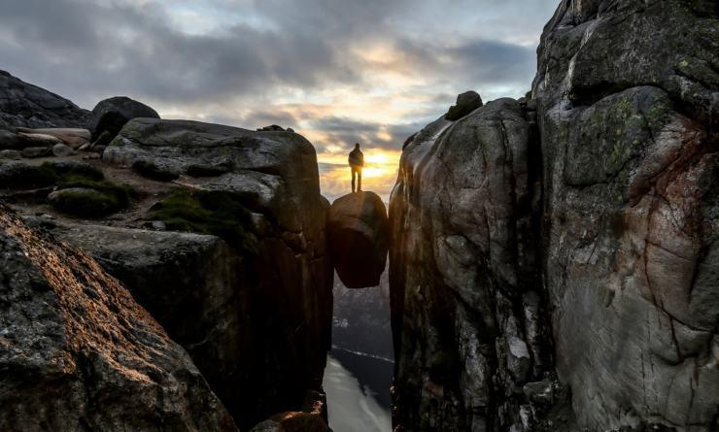

一千年前，最后一个冰河时代结束，挪威的美逐渐浮现于世，尤其是到如今已经被众人熟知的各大“怪石”与冰川峡湾。宏伟壮丽的峡湾之上，千尺悬崖顶端“恶魔之舌”；突兀直立于峡湾深处崇山峻岭中的“步道石”；绝壁之间的勇者之石“奇迹石”；还有为季节因素限制提供的完备方案。新晋明星石头“巨人石”，每一块都是大自然恩赐的天然奇景。这次我们将在这里用徒步、行车、轮渡多种形式体验怪石峡湾之美，每一天都是我们为您定制的独具匠心之旅。我们还将带您深入挪威北部，前往常规旅游鲜有踏足的约斯特古国家公园，探索冰川的秘密；前往最美渔港卑尔根，感受非常挪威的生活方式，参观世界文化遗产，感受深度慢旅行。

行程亮点：
▪ 徒步恶魔之舌、布道石、奇迹石，穿梭于巨石之上的探险之旅
▪ 非常规线路，探索挪威北部尼加斯冰川与约斯特古国家公园
▪ 航行探索松恩峡湾、奈洛伊峡湾，多视角感受峡湾之美
▪ 完美“巨人石”方案弥补季节缺憾“奇迹石”的遗憾，取保打卡“三块石头”
▪ 漫步挪威西海岸最美渔港卑尔根
▪ 升级版精选酒店行程，多次发团严选线路

行程难度分级：
本行程的难度级别为2星。（请参见行程后的户外难度等级说明）

线路设计师

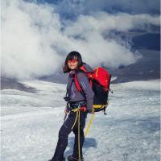  王莹Tina  品牌联合创始人; 人文户外产品总监 ; 资深户外玩家和从业者; |  | 05年始从事户外活动， 以行走的方式游历过70余个国家， 攀登过四大洲数座六千米以上山峰， 擅长于户外成人和亲子产品设计， 长期追寻与实践一种人文探索与户外运动相结合的旅行方式。

行程安排

D1 到达斯塔万格（Stavanger）

行程：
到达斯塔万格（Stavanger），在机场与我们的领队见面如果航班时间抵达早，到达酒店进行休整。领队会带着大家做一个简单的斯塔万格城市游览（根据航班时间调整），这座可爱的城市由18-19世纪的木质建筑而受到世界各地游客的喜爱，天主教堂，大市场，还有港湾迷人的各种咖啡店酒吧，如果你有兴趣还可以进到石油博物馆内部参观（门票自理），这里有世界上最大的钻头和开凿模拟器，体验做一把钻井工人的感觉。
交通：中巴（0.5-1小时）
住宿：广场舒适酒店（或同级）
餐饮：早餐（自理）；午餐（自理）；晚餐（自理）

人文亮点：

斯塔万格
斯塔万格（挪威语：Stavanger，/stəˈvæŋə/，挪威语发音：[stɑˈʋɑŋər] ( listen)）是挪威的一座自治市，是罗加兰郡行政中心，拥有挪威第三大都会区。人口为挪威第四多。城市位于挪威西南部的斯塔万格半岛，官方宣称的成立时间是1125年，即斯塔万格大教堂成立之年。市中心有大量18及19世纪的木建筑，这些建筑都被当做城市的文化财产而受到保护，因此也使得市中心显得与众不同。 由于都市化的缘故，与其周边形成了“大斯塔万格”。

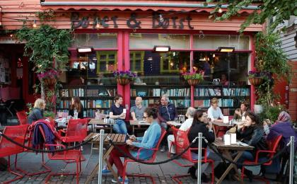 | 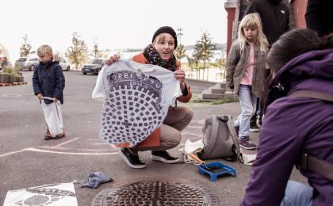

D2 奇迹石（Kjerag） - 斯塔万格（Stavanger）

行程：
清早，我们驱车前往吕瑟博滕（Lysebotn），开启今天的徒步之旅，目标是挪威一处考验胆量的著名景观——奇迹石（Kjerag）徒步。奇迹石是挪威最负盛名的旅游景点，这块有5立方米大的石头卡在绝壁间，“奇迹石”坐落于挪威谢拉格山的山顶之上，距离谷底大约1000米。“奇迹石”也是一块“勇敢者之石”，如果你有胆量爬到奇迹石上面，谷底的无限风光便可一览无余。但对于胆小的旅行者，有必要提醒他们“千万不要往下看”，万一腿一软，没准就跟这个世界告别了。
请注意，本行程涉及到三块石头的徒步，最佳的季节为6月到9月。5月和10月，如遇到季节性天气原因，奇迹石存在一定的危险，将被另一块新晋明星石头“巨人石”路线（挪威熔岩世界地质公园）所替代。
行程如下：
清早，我们驱车前往挪威熔岩世界地质公园(Magma UNESCO Global Geopark)，该国家公园名列UNESCO世界地质遗产。我们在在那里开启今天的徒步之旅，我们的目标是巨人石（Tröllpiken）。巨人石是位于熔岩地质公园内有一种叫做斜长岩的岩石，是一种在月球上比在地球上更容易见到的石头。在怪石嶙峋的挪威，它是和奇迹石同等令人惊叹的存在。
交通：中巴（2.5-3小时）
住宿：广场舒适酒店（或同级）
餐饮：早餐（酒店）；午餐（自理）；晚餐（自理）
徒步距离：11公里
徒步时间：6-7小时
累计升降：+800/-800米

人文亮点：

斯塔万格
斯塔万格（挪威语：Stavanger，/stəˈvæŋə/，挪威语发音：[stɑˈʋɑŋər] ( listen)）是挪威的一座自治市，是罗加兰郡行政中心，拥有挪威第三大都会区。人口为挪威第四多。城市位于挪威西南部的斯塔万格半岛，官方宣称的成立时间是1125年，即斯塔万格大教堂成立之年。市中心有大量18及19世纪的木建筑，这些建筑都被当做城市的文化财产而受到保护，因此也使得市中心显得与众不同。 由于都市化的缘故，与其周边形成了“大斯塔万格”。

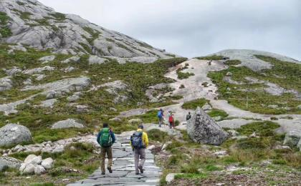

D3 布道石（Preikestolen fjellstue） - 勒尔达尔（Roldal） - 奥达（Odda）

行程：
早餐后，我们将乘渡轮穿越峡湾前往洛夫维克(Lauvvik)。今天我们的目标是挪威最壮美的徒步道，布道石徒步（Preikestolen fjellstue），也为后续的恶魔之舌做个小热身。这个巨大的岩石平台有604米的高度，竖着插入吕瑟峡湾（Lysefjord）中。顶部的平台大约有625平方米，从远处看去，非常壮观，而走到近处，站在布道石平台上，俯瞰峡谷中的吕瑟峡湾，起伏的山峦，蜿蜒的峡湾，以及峡湾中漂浮着的游船，在我们面前的就是一幅美不胜收的全景图。徒步走的道路是一条修葺过的步道，攀爬并不难，对于膝盖有伤病的朋友，建议带好登山杖与护膝。随后我们沿着13号公路深邃的峡湾一路盘旋抵达勒尔达尔(Roldal)。在奥达过夜。
备注：根据天气和行程，第三天的徒步行程可能和第二天对换。
交通：中巴（0.5-1小时）
住宿：Hotel Hardanger（或同级）
餐饮：早餐（酒店）；午餐（自理）；晚餐（自理）
徒步距离：8公里
徒步时间：4-5小时
累计升降：＋500/-500米

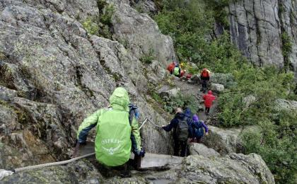 | 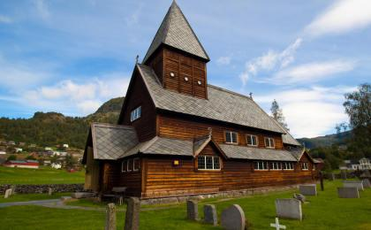

D4 恶魔之舌（Trolltunga） - 奥达（Odda）

行程：
驱车抵达蒂瑟达尔（Tyssedal）。这次徒步的重头戏就是恶魔之舌（Trolltunga）徒步，这也是全程难度系数最高的徒步，全程有20多公里的长度，将近900米的累计海拔落差。虽然这是对我们身心的一次巨大挑战，但是一路的美丽风景也是对我们最好的回报。
开始的3公里我们在森林中以Z字形攀登，借助楼梯缩减攀登时间，我们还会路过许多散落的小屋，穿过小溪、湖泊、雪地，路边的指示牌可以给我们提供徒步的信息。而那块名为恶魔之舌的岩石，就在我们徒步道路的尽头，它是一块凌空横在海平面上1000多米的巨大岩石，气势磅礴。众所周知，挪威以山妖（Troll）为象征，而这块山中峭壁上突兀出的扁平细长岩石，正如山妖的舌头一般伸出悬在湖面之上的高空中，让人看了就胆战心惊。
备注：6月1日之前及9月30日之后，由于Upper停车场关闭行程会增加4KM额外的徒步，会增加1-2小时的徒步时间。
交通：中巴（1-1.5小时）
住宿：Hotel Hardanger（或同级）
餐饮：早餐（酒店）；午餐（自理）；晚餐（自理）
徒步距离：21公里
徒步时间：7-8小时
累计升降：＋800/-800米

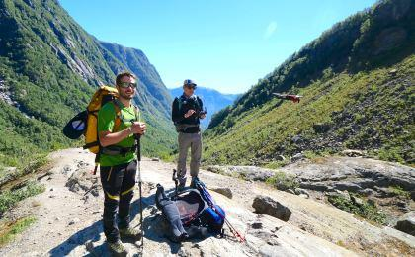 | 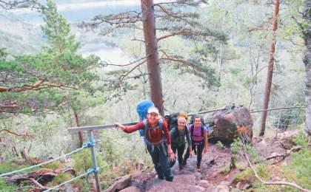

D5 奥达（Odda） - 卑尔根（Bergen）

行程：
沿着7号公路前往卑尔根（Bergen），途经著名的斯坦达尔瀑布（Steinsdalsfossen）稍作停留歇息，卑尔根是让人惊喜的小城，我们可以放慢脚步，好好欣赏以及调整一下连续多日户外活动些许疲惫的身体。你可以根据自己的喜好选择爬上卑尔根最高处佛罗岩（Floyan），从山顶俯瞰整个卑尔根市的全景，也可以选择就在卑尔根自由闲逛，晚上我们可以在出名的木屋群和鱼市集合，去尝试新鲜的海产。如果有兴趣也可以去参观卑尔根胡斯城堡。在卑尔根的大街小巷中徘徊，了解挪威新旧交替的人文历史。在1350年至1750年之间，这里曾经是码头、贸易和加工区域。今天的卑尔根木屋，尽管在1702年遭遇毁灭性的城市大火，但还是有相当多的建筑物幸存下来，现在大都被列入联合国教科文组织世界遗产。
交通：中巴（1-1.5小时）
住宿：卑尔根舒适酒店（或同级）
餐饮：早餐（酒店）；午餐（自理）；晚餐（自理）

人文亮点：

卑尔根
卑尔根（Bergen），是挪威霍达兰郡的首府，也是挪威第二大城市，同时也是挪威西海岸最大最美的港都，曾在2000年被联合国评选为“欧洲文化之都”，坐落在挪威西海岸陡峭的峡湾线上，倚着港湾和七座山头，市区频临碧湾（Byfjord），直通大西洋，是座风光明媚的港湾之城。这里气候温和多雨，是一座“雨城”。
2000年，卑尔根被评选为9个欧洲文化城市之一。它的魅力展示在剧院，舞蹈，音乐，艺术，食品和展览会中。卑尔根的主要建筑物游览区在港口附近，北部则留存着许多中世纪汉撒同盟时代的古老建筑，南部则是现代化的购物街。

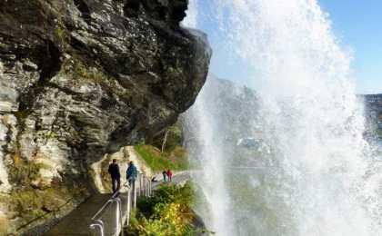 | 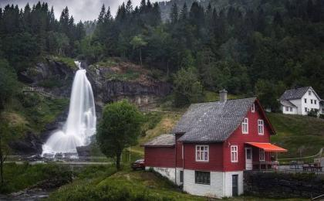

D6 卑尔根（Bergen） - 松恩峡湾（Sogn） - 凯于庞厄尔（Kaupanger）

行程：
早餐后我们继续前往松恩峡湾（Sognerfjord），它是世界最长、最深的峡湾，被称为“峡湾之冠”，我们将在这最长最深的峡湾上近距离观赏峡湾静湖飞瀑（Tvindefossen Waterfall）的美景。沿途还会经过联合国教科文组织认证的一处小村庄，在无尽纵深的隧道之后抵达艾于兰（Aurland），我们将有机会看到壮观的艾于兰峡湾，这里还有一些规模较小的木制教堂，当然你也可以品尝当地特色的Undredal 山羊奶酪。晚餐后我们乘坐渡轮行驶在奈洛伊峡湾（Naeroy）中，这是松恩峡湾最著名的一条分支，曾被评为UNESCO的世界文化遗产，我们在航行中静静地欣赏落日余晖，最终抵达北部凯于庞厄尔（Kaupanger）。参观完距离酒店只有5分钟车程的木制维京教堂之后，返回今晚下榻的酒店休息。
交通：中巴（2-2.5小时）
住宿：Vesterland Feriepark（或同级）
餐饮：早餐（酒店）；午餐（自理）；晚餐（自理）

人文亮点：

松恩峡湾
松恩峡湾是挪威最大的峡湾，也是世界上最长、最深的峡湾，全长达204公里，最深处达1308米。两岸山高谷深，谷底山坡陡峭，垂直上长，直到海拔1500米的峰顶。峡湾两岸的岩层很坚硬，主要由花岗岩和片麻岩构成，并夹杂着少数的石灰岩、白云岩和大理岩。

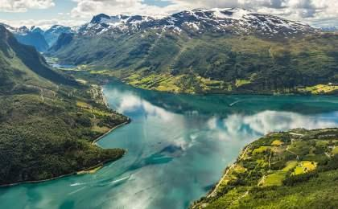 | 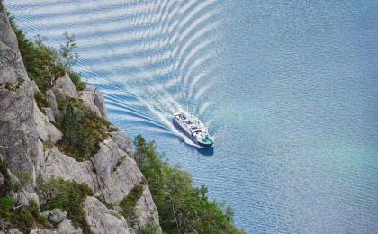

D7 凯于庞厄尔（Kaupanger） - 莫尔登（Molden） - 凯于庞厄尔（Kaupanger）

行程：
吃过早饭后我们将沿着峡湾徒步至高平（Gaupne），稍事休息后将继续徒步登顶莫尔登峰（Molden Peak，1116m），顶峰是松恩峡湾绝佳的观景点。
下午，我们沿着604公路行驶，抵达约斯特谷国家公园（Jostedal National Park），徒步抵达壮观的尼加斯冰川（Nigarsbreen）冰舌处，纵览广阔连绵的河流冰川群。晚上入住凯于庞厄尔(Kaupanger)。
交通：中巴（0.5-1小时）
住宿：Vesterland Feriepark（或同级）
餐饮：早餐（酒店）；午餐（自理）；晚餐（自理）
徒步距离：8.5公里
徒步时间：3-4小时
累计升降：+600/-600米

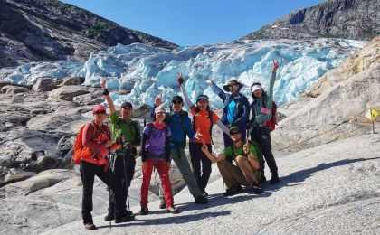 | 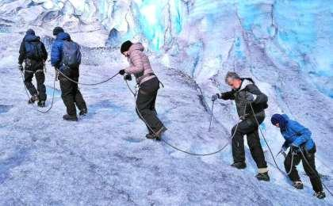

D8 凯于庞厄尔（Kaupanger） - 奥斯陆（Oslo）

行程：
今天需要较长的车程返回挪威的首都奥斯陆(Oslo)，进入文明世界。途中将会在古尔（Gol）停下来参观博贡德木制教堂（wooden church of Borgund ）并在这里午餐。这是挪威最大、设计最华丽的木制教堂，几乎所有的门框从上到下都装饰着木雕作品，而这种华丽的装饰传统可以追溯到威金时代动物图案的雕刻（此为可选参观点，门票需自费）。到达奥斯陆后的闲暇时间可以探索老城区，进行自由活动 。
交通：中巴（5-6小时）
住宿：堡垒克拉丽奥精选酒店（或同级）
餐饮：早餐（酒店）；午餐（自理）；晚餐（自理）

人文亮点：

奥斯陆
奥斯陆（Oslo），挪威首都和第一大城市，是挪威政治、经济、文化、交通中心和主要港口，也是挪威王室和政府的所在地。奥斯陆位于挪威东南部，是全欧洲最富有、安全和拥有最高生活水准的城市之一，也是世界上最幸福的城市之一。奥斯陆是斯堪的纳维亚半岛上最为古老的都城。它的名字来源于古老的挪威语，一个是“神”一个是“草地”。据传说，奥斯陆意为“上帝的山谷”，也有说意为“山麓平原”。奥斯陆坐落在奥斯陆峡湾北端的山丘上，面对大海，背靠山峦，城市布局整齐，风格独特，环境幽雅，风景迷人。城市濒临曲折迂回的奥斯陆湾，背倚巍峨耸立的霍尔门科伦山，苍山绿海相辉映，使城市既有海滨都市的旖旎风光，又富于依托高山密林所展示的雄浑气势。
来源：https://baike.baidu.com/item/%E5%A5%A5%E6%96%AF%E9%99%86/890894?fr=aladdin

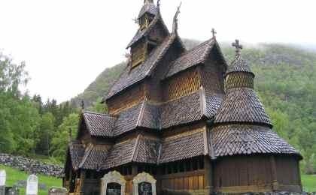 | 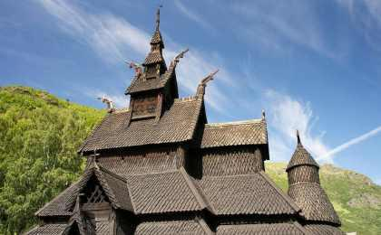

D9 奥斯陆（Oslo）；返程或继续延展行程

行程：
根据航班情况，前往奥斯陆国际机场，结束愉快的挪威之行。
交通：中巴（0.5-1小时）
住宿：自理
餐饮：早餐（酒店）；午餐（自理）；晚餐（自理）

人文亮点：

奥斯陆
奥斯陆（Oslo），挪威首都和第一大城市，是挪威政治、经济、文化、交通中心和主要港口，也是挪威王室和政府的所在地。奥斯陆位于挪威东南部，是全欧洲最富有、安全和拥有最高生活水准的城市之一，也是世界上最幸福的城市之一。奥斯陆是斯堪的纳维亚半岛上最为古老的都城。它的名字来源于古老的挪威语，一个是“神”一个是“草地”。据传说，奥斯陆意为“上帝的山谷”，也有说意为“山麓平原”。奥斯陆坐落在奥斯陆峡湾北端的山丘上，面对大海，背靠山峦，城市布局整齐，风格独特，环境幽雅，风景迷人。城市濒临曲折迂回的奥斯陆湾，背倚巍峨耸立的霍尔门科伦山，苍山绿海相辉映，使城市既有海滨都市的旖旎风光，又富于依托高山密林所展示的雄浑气势。
来源：https://baike.baidu.com/item/%E5%A5%A5%E6%96%AF%E9%99%86/890894?fr=aladdin

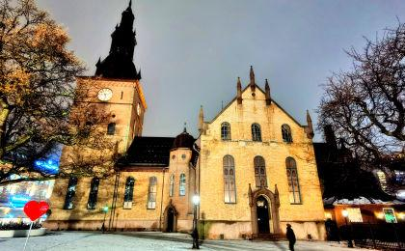 | 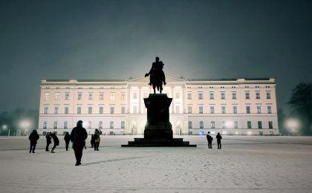

行程说明：
特别注意：仅为品牌宣传和目的地渲染所制作的部分微信稿和其他类似宣传海报，视频等，不作为我方最终准确的细节行程依据，同时也不作为报价的依据。
以上宣传内容为展示内容，仅供参考。感谢理解。

参考酒店清单

第1至2晚：斯塔万格 - 广场舒适酒店（或同级）
在这里，您不会找到首席服务员或镀金水龙头，而是鲜艳的色彩、快乐的人们和斯塔万格最壮观的屋顶露台。

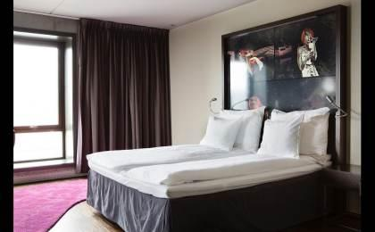 | 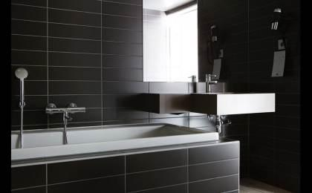

第3至4晚：奥达 - Hotel Hardanger（或同级）
是一家极佳的商务酒店，地理位置优越，位于奥达（Odda）镇中心，靠近许多景点（其中包括：Trolltunga）
Booking星级：3星；Booking分数：7.9分；
“"早餐因为照顾爬山旅客，5:30就准备充足，实在太棒了。”
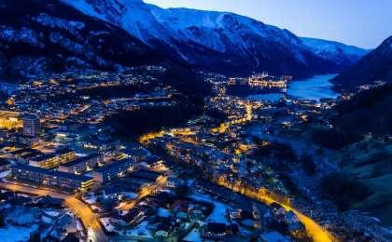 | 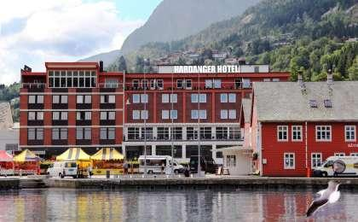

第5晚：卑尔根 - 卑尔根舒适酒店（或同级）
酒店坐落在卑尔根（Bergen）最古老的无车街道的尽头，酒店新装修，拥有全新的客房、酒吧、早餐区和时尚的大堂。

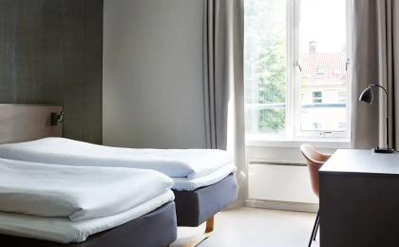 | 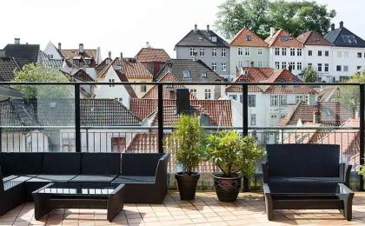

第6至7晚：凯于庞厄尔 - Vesterland Feriepark（或同级）
坐落在松恩峡湾海岸，享有更广阔的峡湾景致，与自然风光亲密接触。
Booking星级：4星；Booking分数：8.2分；
““非汽车营地，比较单纯的度假木屋。非常棒的小木屋，在树林里，很安静很舒适，后悔多住一晚。””
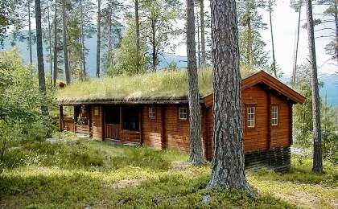 | 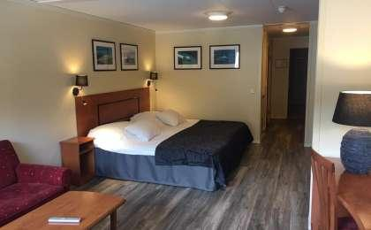

第8晚：奥斯陆 - 堡垒克拉丽奥精选酒店（或同级）
位于奥斯陆市中心的舒适酒店，从酒店出发，您可以轻松步行前往奥斯陆中央火车站、机场快线、歌剧院和卡尔约翰。

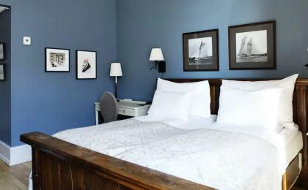 | 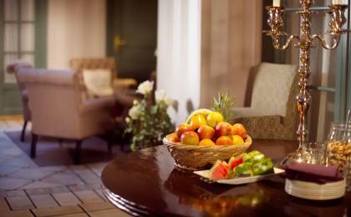

住宿说明：
鉴于户外行程的特殊性，我方对于酒店 / 住宿的定义，可能包括：
1. 标准酒店（独立卫浴）；
2. 酒店式公寓（我方为独立的公寓，公寓内我方自己团员公用卫浴，比如四室两厅两卫）；
3. 高山小屋（多人间，一般为公用卫浴）；
4. 特色营地：2-4人间；一般公用卫浴，部分独立卫浴；
非经特别说明，我们所有的住宿均为酒店或者酒店式公寓（大床或者双床需要提早预约，默认是双床）；

所有最后的住宿清单，请以我方最终发送的排期行程文件（含具体行程日期）和行程确认书为准。我方会给予最为准确的说明。

参考餐饮清单

日期 | 早餐 | 午餐 | 晚餐
D1 | 自理 | 自理 | 自理
D2 | 酒店 | 自理 | 自理
D3 | 酒店 | 自理 | 自理
D4 | 酒店 | 自理 | 自理
D5 | 酒店 | 自理 | 自理
D6 | 酒店 | 自理 | 自理
D7 | 酒店 | 自理 | 自理
D8 | 酒店 | 自理 | 自理
D9 | 酒店 | 自理 | 自理

出行季节

本行程最佳季节：6月、7月、8月、9月
本行程适合季节：5月、10月

最新排期（更新至5/20）

出行月份 | 到达当地 | 离开当地 | 排期属性
7月 | 2024/7/20 | 2024/7/28 | 招募中（余位1）
8月 | 2024/8/3 | 2024/8/11 | 招募中（余位>10）

户外补充说明

本行程所涉及的参考线路图：
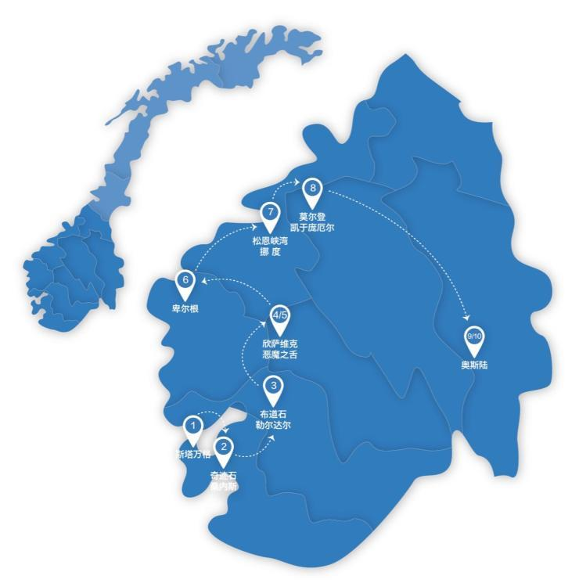

本行程所涉及的户外活动及难度级别：
 | 徒步 | 骑行 | 登山 | 漂流 | 浮潜 | 潜水 | 航行 | 游猎
0.5星（亲子）
1星
2星
3星 | ✓
4星
5星
6星
7星

难度级别说明如下：

0.5星（亲子）
人群： | 完全针对中国的家庭和孩子的实际情况，分为4-6岁组，6-12岁组以及12岁以上组；
设计理念： | 户外启蒙；
强度： | 每天的行走时间不超过2小时，可能涉及以徒步、登山或漂流为代表的各种运动组合，专门为中国市场定制的难度等级，一般来说适合所有4岁以上的孩子
户外风险： | 完全可控；极低；全套专业和规范流程；
参加要求： | 身体健康；满足年龄需求；无需任何户外经验；无需任何特殊户外装备；

1星
人群： | 针对没有任何户外经验，或者有1年以内户外经验；追求不一样的旅行体验的体验性人群；
设计理念： | 户外教育；户外进阶；不一样的旅行；
强度： | 每天的行走时间不超过4小时，可能在公路，步道，山野小径
户外风险： | 完全可控；较低；全套专业和规范流程；
参加要求： | 身体健康；对体验旅行的理念有认知并认同；无需任何户外经验；基础户外装备；

2星
人群： | 针对没有任何户外经验，或者有1年以内户外经验；追求不一样的旅行体验的体验性人群；
设计理念： | 户外教育；户外进阶；不一样的旅行；
强度： | 每天的行走时间在4-5小时，可能在公路，步道，山野小径，或者峡谷穿越
户外风险： | 完全可控；较低；全套专业和规范流程；
参加要求： | 身体健康；对体验旅行的理念有认知并认同；无需任何户外经验；基础户外装备；

3星
人群： | 需要有1年以上户外经验或者完全符合需求的体力；追求不一样的旅行体验的体验性人群；可能需要接受我们的电话访问；
设计理念： | 户外教育；户外挑战；户外改变你的世界；
强度： | 每天的平均徒步时间5小时，平均爬升度在600-800米，平均徒步距离15公里
户外风险： | 有一定户外风险；安全完全可控；全套专业和规范流程；
参加要求： | 身体健康；对体验旅行的理念有认知并认同；需要一定户外经验；需要相应的户外装备；无需特别的技术装备；

4星
人群： | 需要有1年以上户外经验或者完全符合需求的体力；追求不一样的旅行体验的体验性人群；可能需要接受我们的电话访问；
设计理念： | 户外教育；户外挑战；户外改变你的世界；
强度： | 每天的平均徒步时间6小时，平均爬升度在700-1000米，平均徒步距离15-18公里，可能有部分路段高海拔
户外风险： | 有一定户外风险；安全完全可控；全套专业和规范流程；
参加要求： | 身体健康；对体验旅行的理念有认知并认同；需要一定户外经验；需要相应的户外装备；无需特别的技术装备；

5星
人群： | 需要2年以上户外经验；对于体力要较高需求；追求不一样的旅行体验的体验性人群；需要接受我们的电话访问和筛选；
设计理念： | 户外挑战；户外改变你的世界；
强度： | 每天的平均徒步时间6-7小时，平均爬升度在1000米以上，同时/或者平均徒步距离20公里，部分路段高海拔，可能包含部分登顶（容易）
户外风险： | 有户外风险；全套专业和规范流程；需要对风险和难度有心理认知；
参加要求： | 身体健康；对户外旅行的理念有认知并认同；需要2年以上户外经验；需要相应的户外装备；可能需要特别的技术装备；

6星
人群： | 需要2年以上户外经验；对于体力要较高需求；追求不一样的旅行体验的体验性人群；需要接受我们的电话访问和筛选；
设计理念： | 户外挑战；户外改变你的世界；
强度： | 每天的平均徒步时间7-8小时，平均爬升度在1000米以上，同时/或者平均徒步距离20公里，部分路段高海拔，部分路段需要结组，需要具备阿式登山技巧
户外风险： | 有户外风险；全套专业和规范流程；需要对风险和难度有心理认知；
参加要求： | 身体健康；对户外旅行的理念有认知并认同；需要2年以上户外经验；需要相应的户外装备；可能需要特别的技术装备；

7星
人群： | 需要相应领域的成熟户外经验；对体力和毅力都有完美的需求；追求高难度等级的户外挑战和极限之美；需要接受我们的履历筛选和实地考察；
设计理念： | 户外挑战；极限户外；
强度： | 每天的平均徒步时间超过8小时，平均爬升度在超过1000米，同时/或者平均徒步距离20公里以上，部分路段高海拔，部分路段需要结组，需要具备阿式登山技巧
户外风险： | 有较强户外风险；全套专业和规范流程；需要充分了解风险；
参加要求： | 不做定义；按实际选择线路，活动和日期量身定制；

来自我们的专业外籍户外领队：户外出行提醒 & 户外装备建议

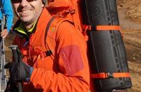 |  | 挪威多雨湿冷，请注意携带速干防水服装。

头部 | 防晒帽 | 营地装备 | 环保餐具
 | 保暖帽 |  | 垃圾袋
 | 太阳镜 | 其他用品 | WiFi
上身 | 冲锋衣（防风水外套） |  | 洗漱用品
 | 保暖夹克 |  | 防晒霜
 | 排汗长袖内衣 |  | 防晒唇膏
 | 羽绒服 |  | 驱蚊液
 | 速干衣 |  | 多功能转换插头
 | 皮肤风衣／防晒服 |  | 相机
 | 女士运动内衣 |  | 卫生用品
下身 | 速干裤 |  | 外币现金
 | 内裤 |  | 多币种信用卡
足部 | 高帮登山鞋 |  | 个人常备药物
 | 运动鞋 |  | 湿纸巾或毛巾
 | 拖鞋 |  | 个人口味零食
手部 | 薄款手套 |  | 能量棒
基础装备 | 登山杖
 | 大升数登山包 / 驮袋
 | 日登山包
 | 头灯及备用电池
 | 水袋或户外水壶水杯
 | 防水袋
 | 保温壶
 | 羊毛袜
 | 救生哨

